Редактор формул
OpenOffice.org (OOo) имеет компонент для создания и редактирования математических формул. Обычно он используется как редактор формул в текстовых документах, но может также использоваться с другими типами документов или автономно.
OpenOffice
Когда используется внутри Writer, уравнение обрабатывается как объект в текстовом документе.
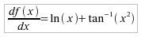1
Редактор формул предназначен для того, чтобы писать формулы в символической форме. Если Вы хотите вычислить числовое значение, см. Руководство Calc.

Начало
Чтобы вставить формулу в OOo Writer, выполните Вставить > Объект > Формула. Внизу экрана открывается Редактор формул, и появляется всплывающее окно Выбор. Вы будете также видеть маленький блок (с серой границей) в вашем документе, где будет отображаться формула.
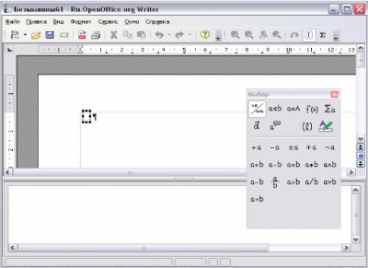Рис. 1.
Рис. 1. Редактор формул, окно Выбор, и местоположение формулы

